1 Preconditii
1.1 Azure pentru studenti
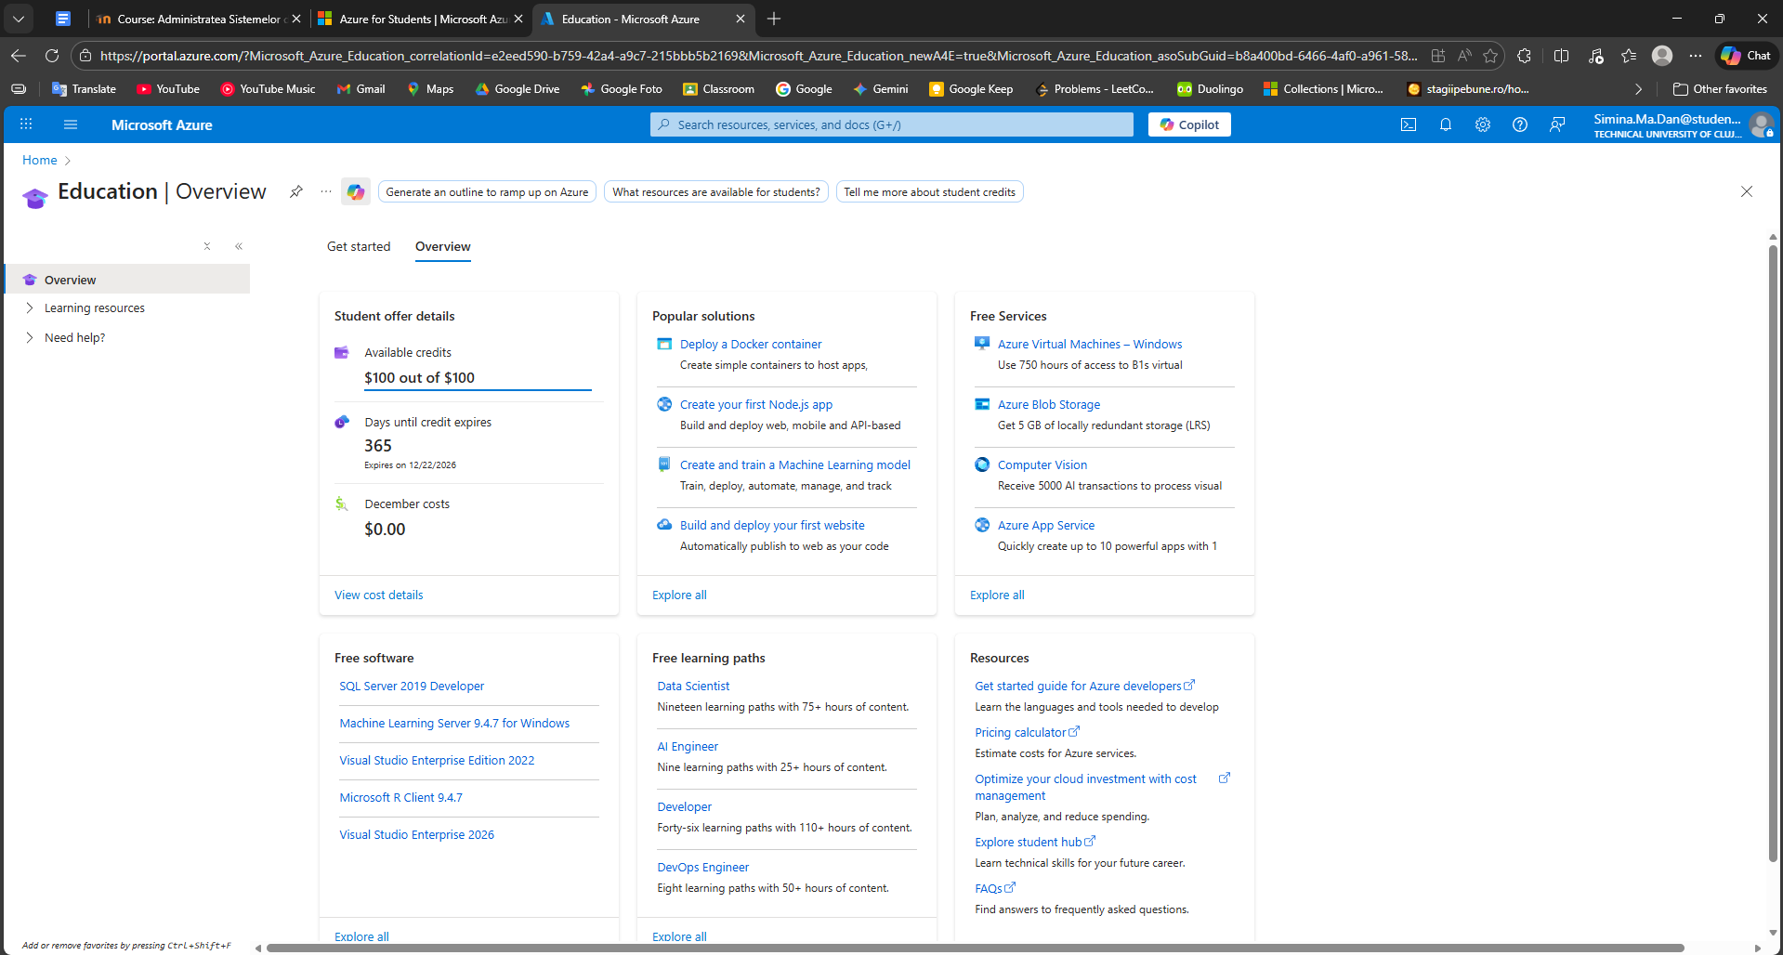
1.2 Configurarea mediului de lucru
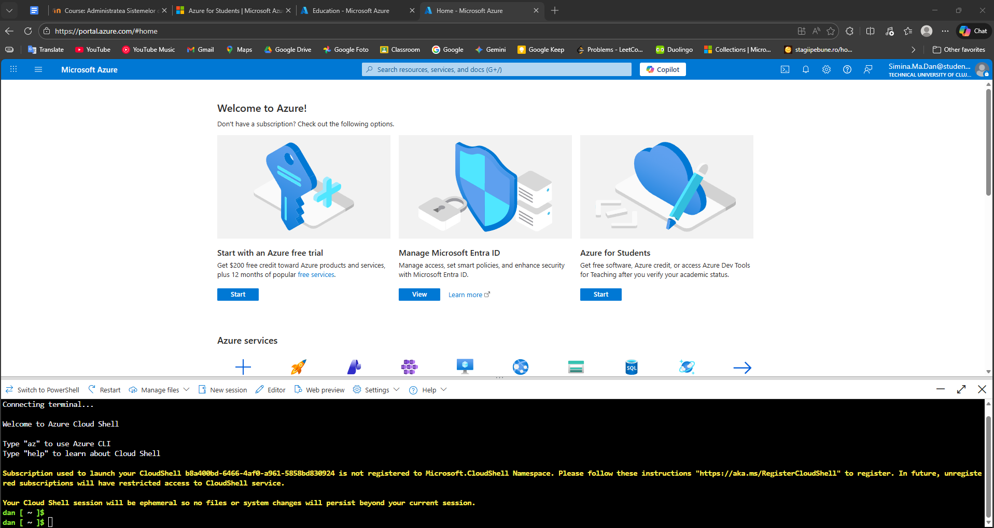

2 Infrastructura Cloud
2.1 Zone si regiuni
2.1.1 Identificarea zonelor disponibile pentru subscriptie
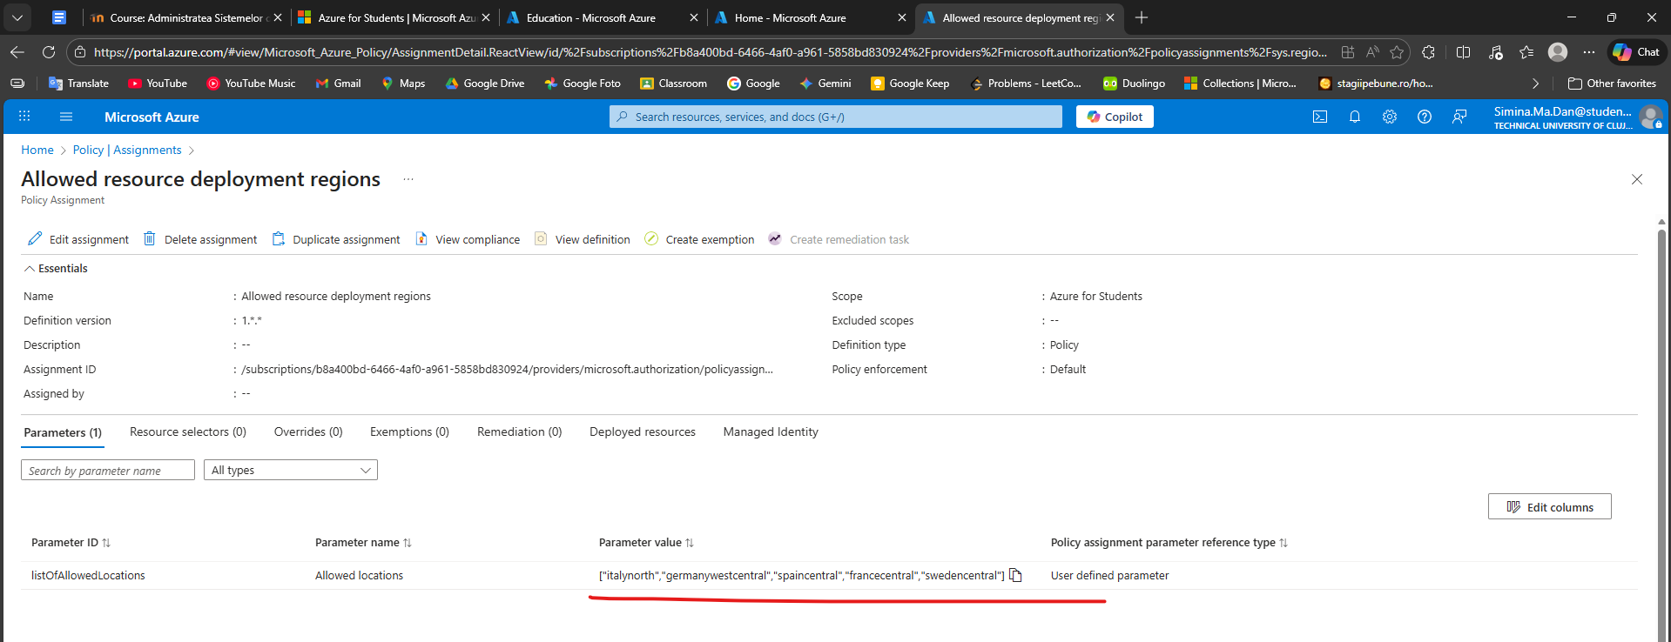

2.2 Grupuri de resurse
2.2.1 Crearea unui grup de resurse
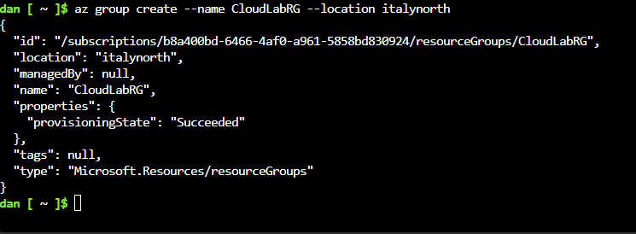
2.2.2 Stergerea unui grup de resurse
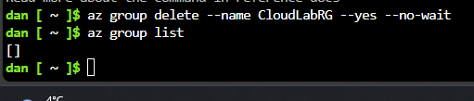
2.3 Masina virtuala (Virtual Machine- VM)
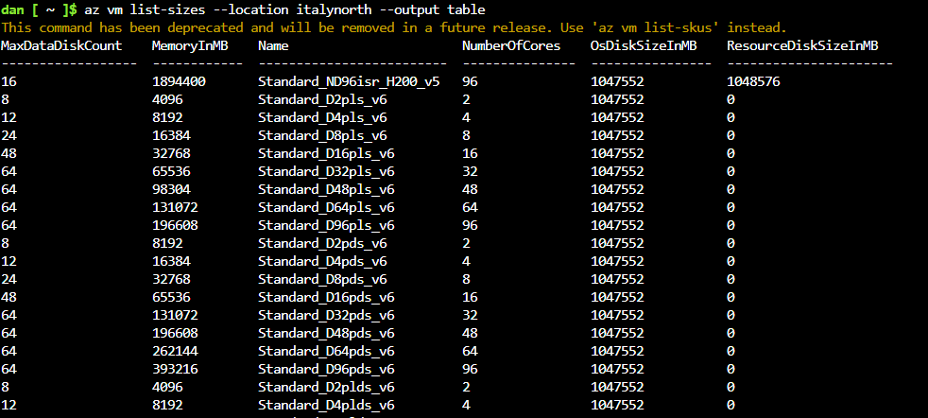
2.3.2 Imagini ale sistemului de operare
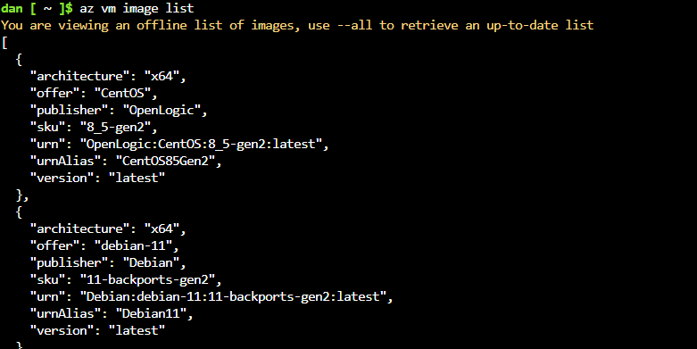
2.3.3 Crearea unui VM
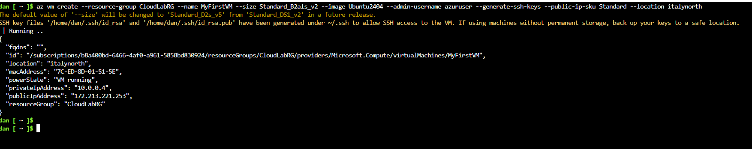
2.3.4 Verificare si Conectare
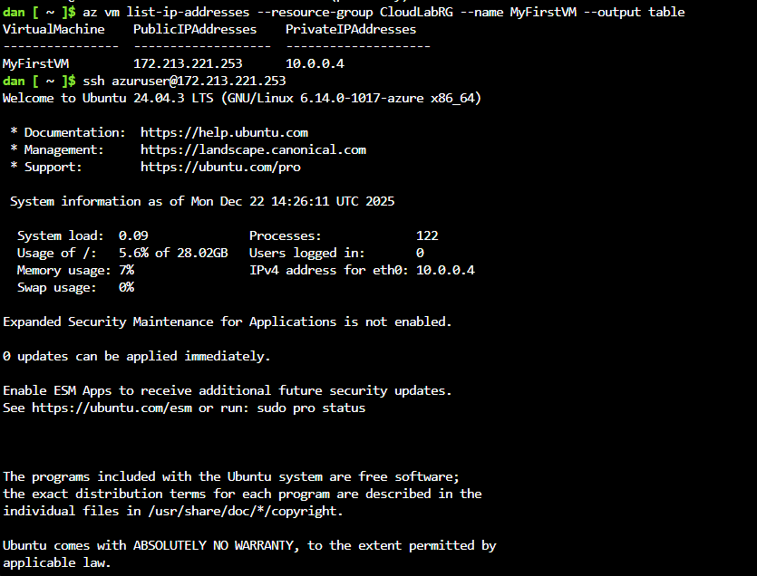
2.3.5 Stergerea unui VM
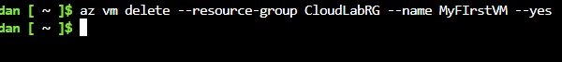

2.4 Scalabilitate si Load Balancing (VM Scale Sets)
2.4.1 Crearea unui cluster de VM-uri
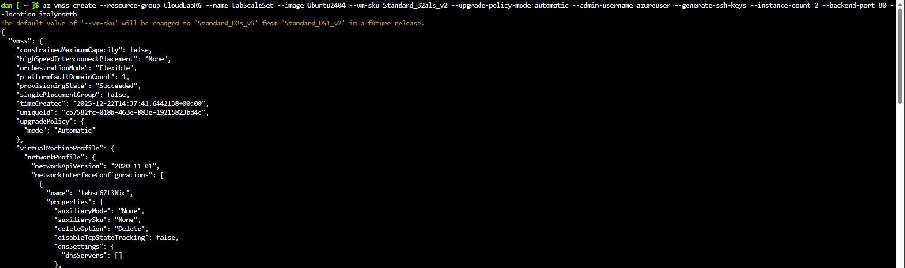
2.4.2 Demonstratia scalarii manual
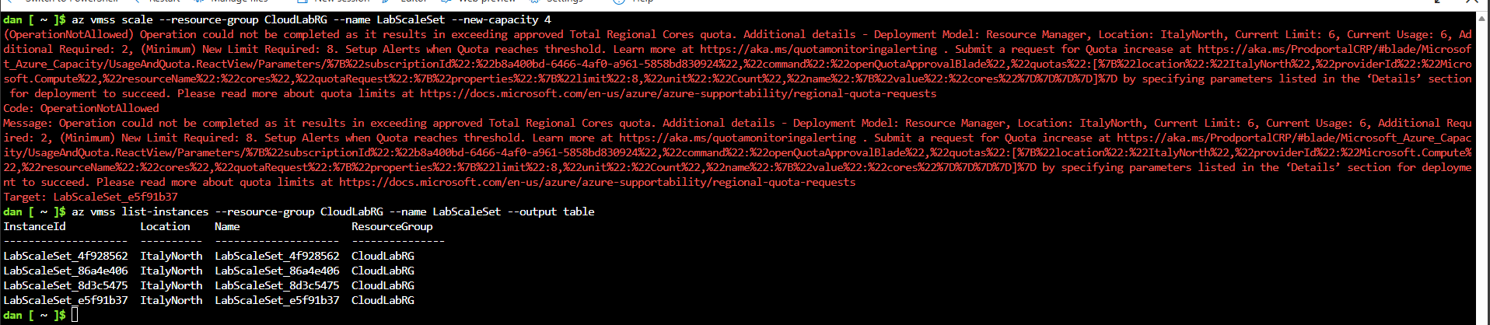
2.4.3 Stergerea resurselor

2.5 Kubernetes (AKS)
2.5.1 Arhitectura unui cluster
2.5.2 Azure Kubernetes Service
2.5.3 Inregistrarea furnizorului de resurse
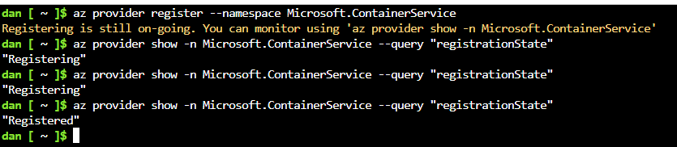
2.5.4 Crearea unui cluster gestionat
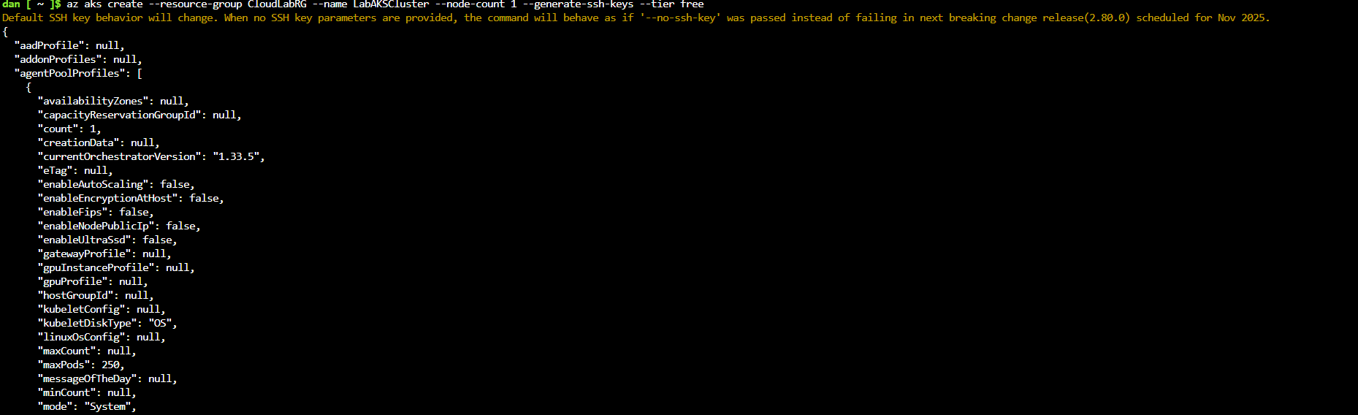
2.5.5 Conectarea terminalului la cluster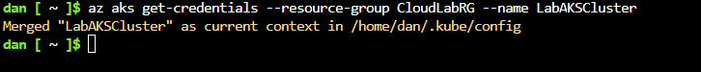
2.5.6 Lansarea unei Aplicatii Web (AKS Hello World)
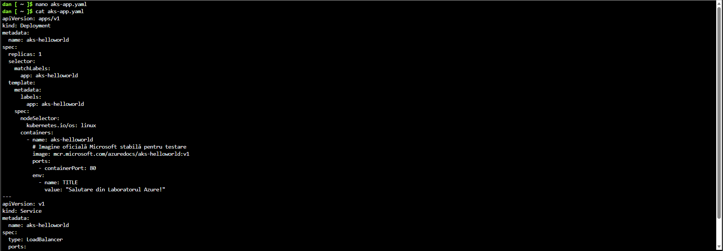
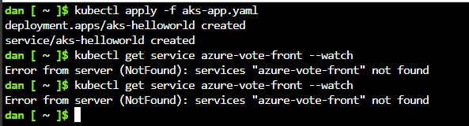
2.5.7 Comenzi comune in Kubernetes
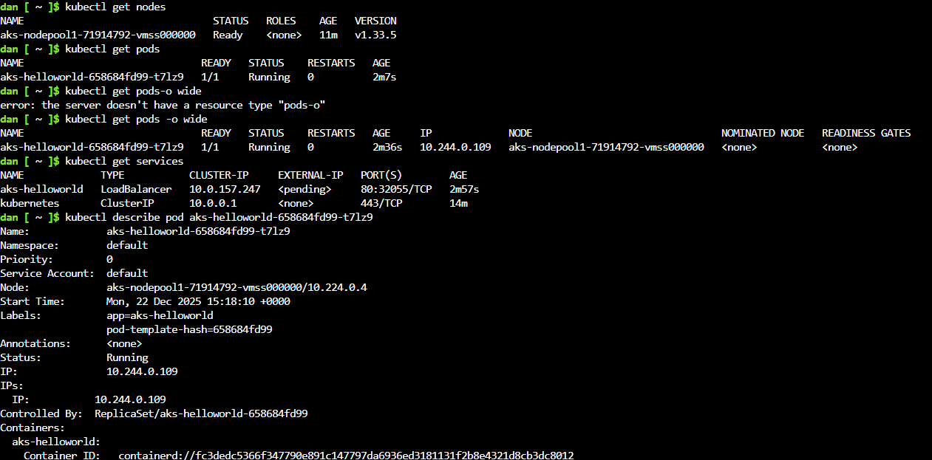
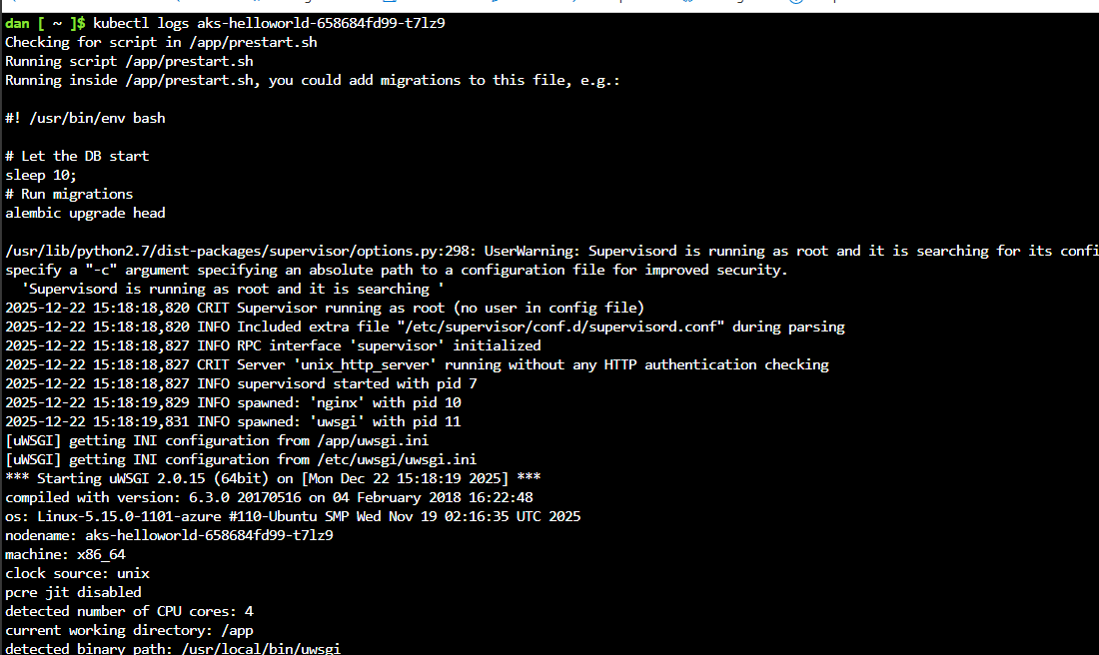
2.5.8 Steregerea resurselor
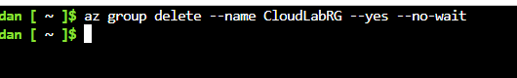

3 Module optionale
3.1 Azure Functions (Serverless)
3.1.1 Exemplu practic: Serverless HTTP Endpoint
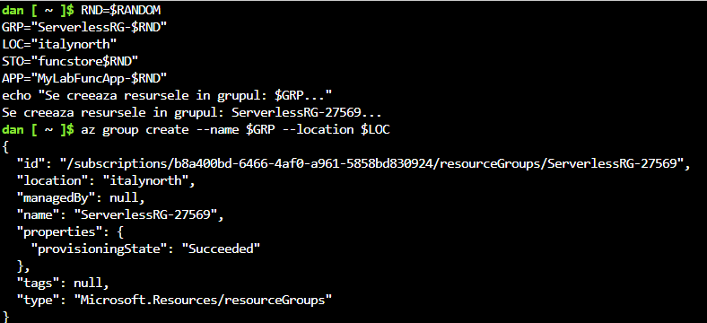
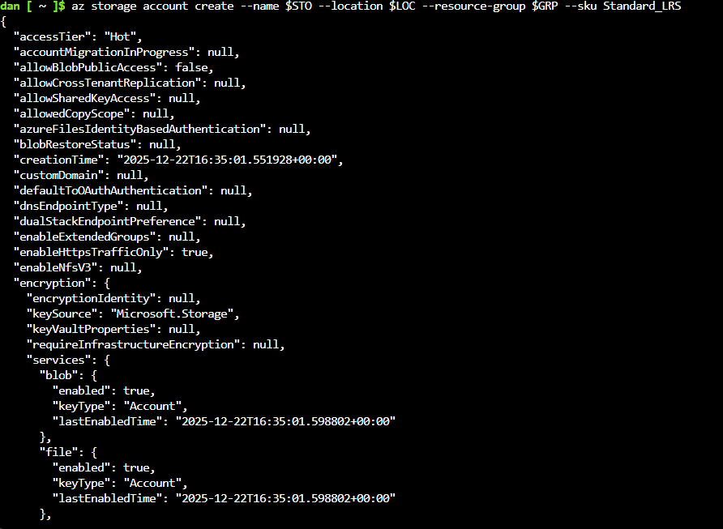
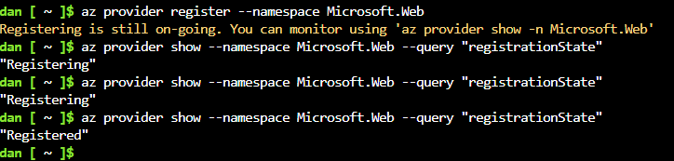
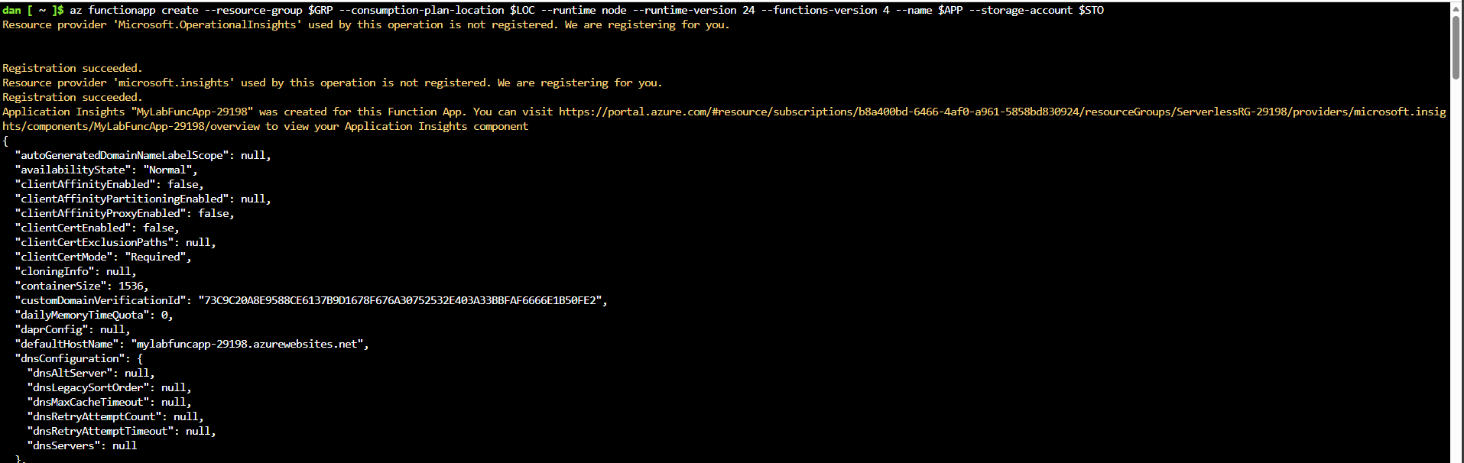
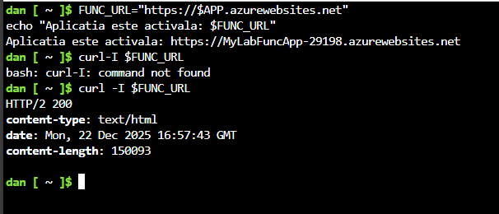
3.1.2 Adaugarea si publicarea codului personalizat
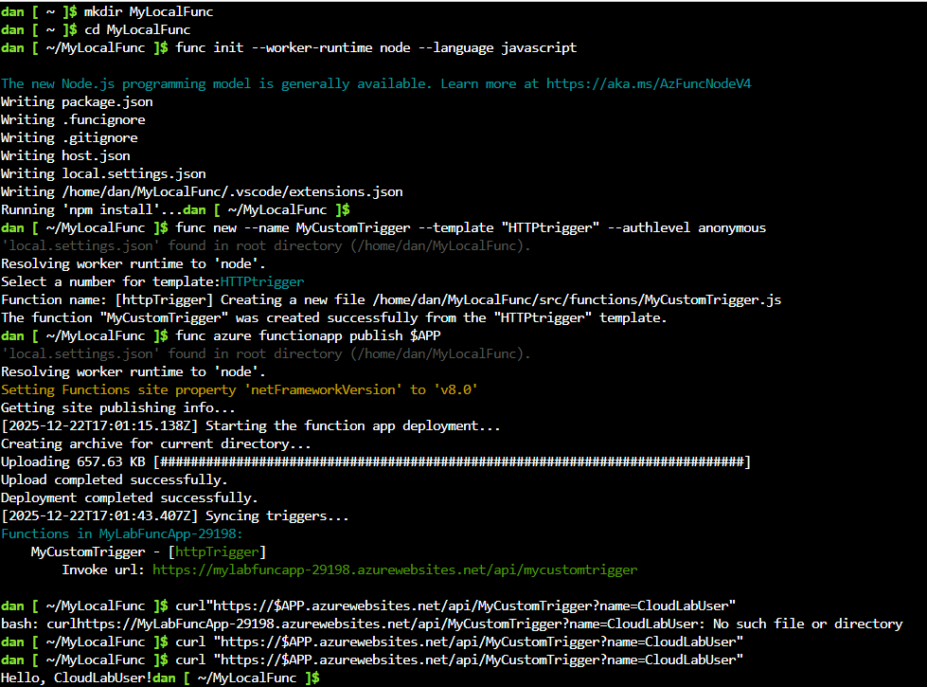
3.1.3 Stergerea resurselor
3.2 Terraform(IaC)
3.2.1 Task: Deploy Container ”HelloWorld”
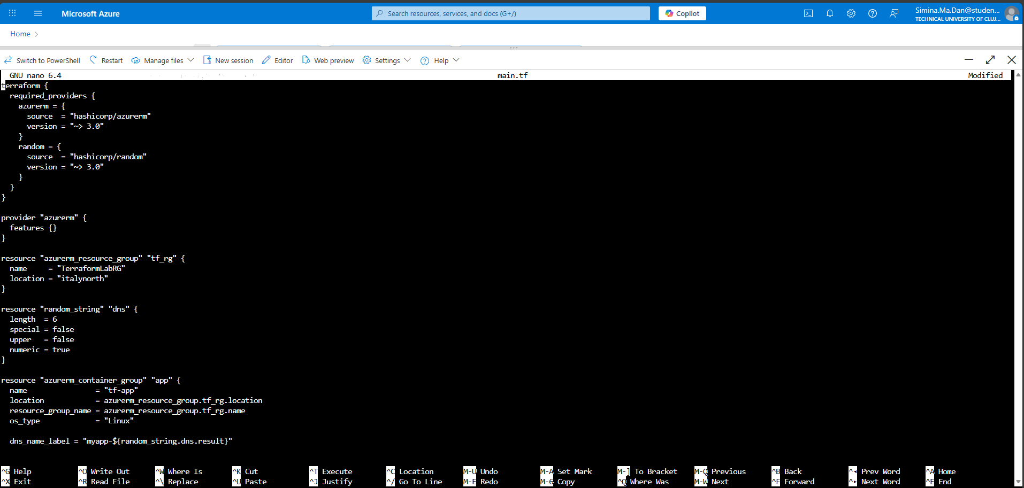
3.2.2 Aplicare
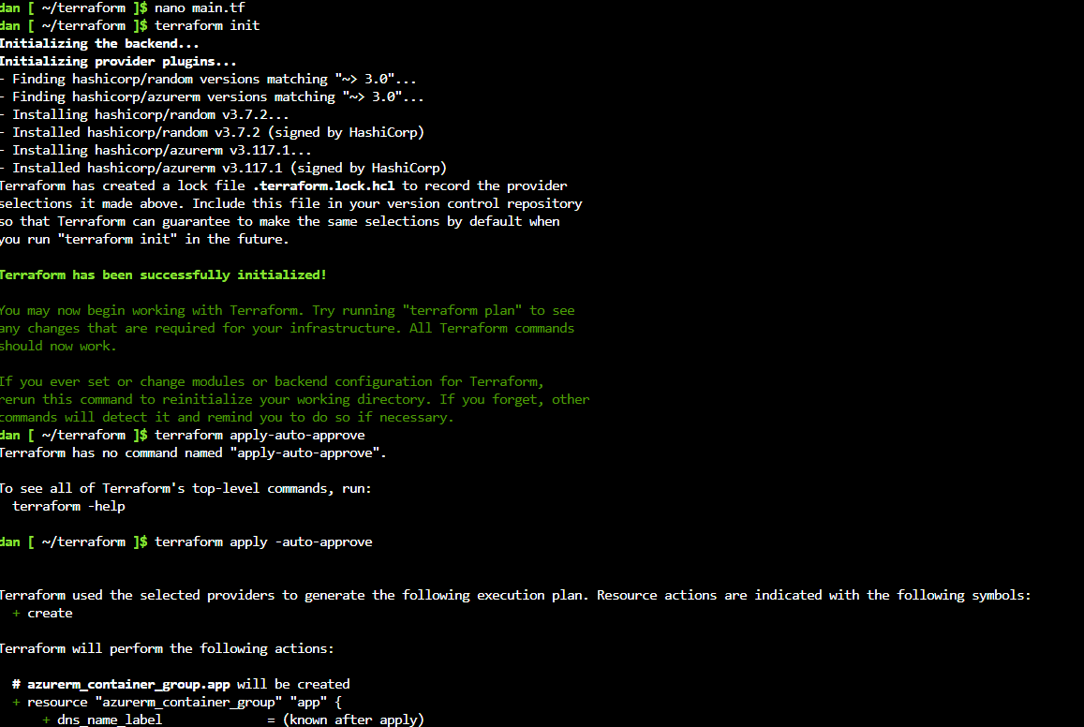
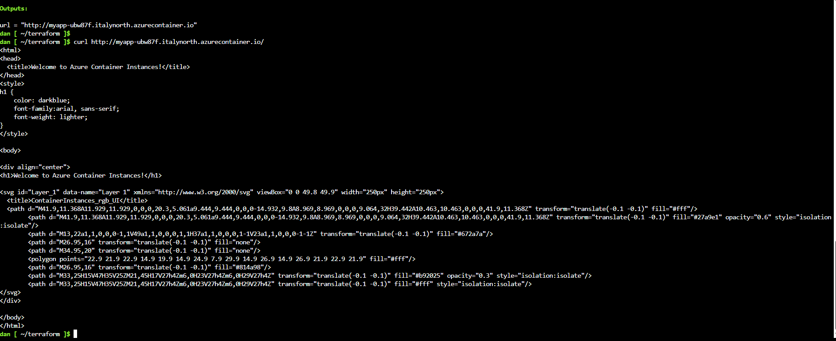
3.2.3 Stergerea resurselor
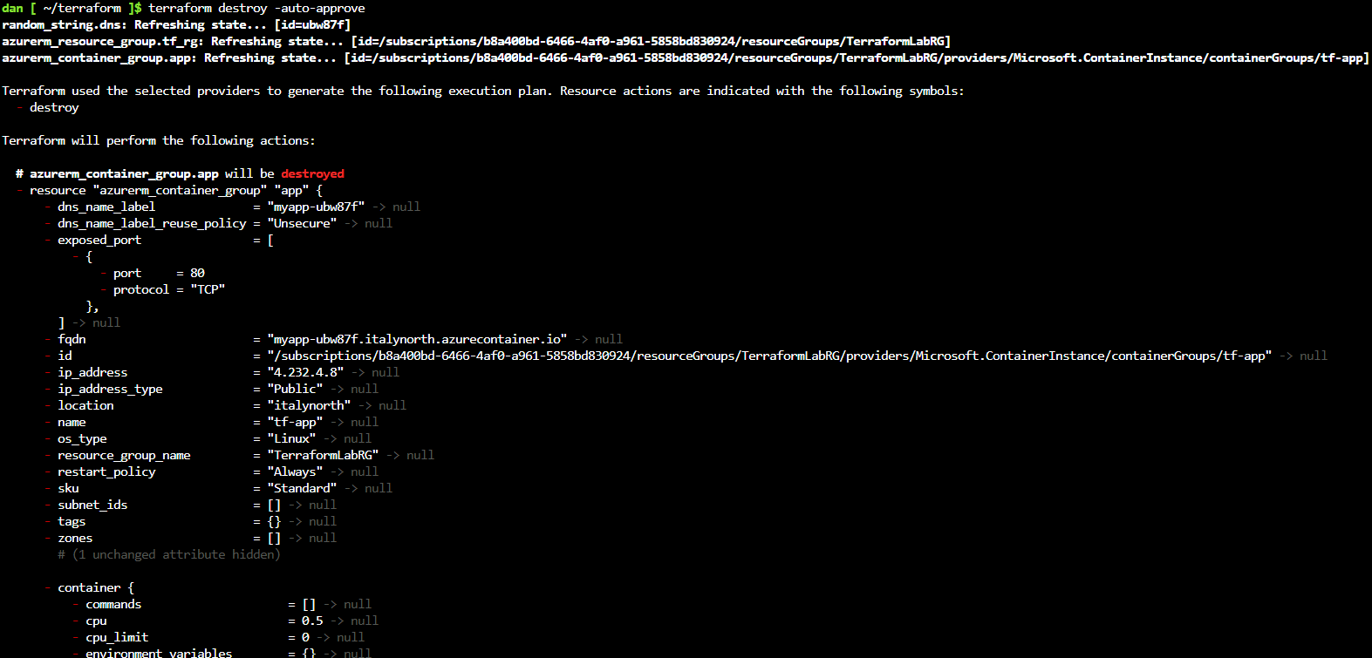

3.3 Ansible (Configuration Management)
3.3.1 Provizionarea infrastructurii
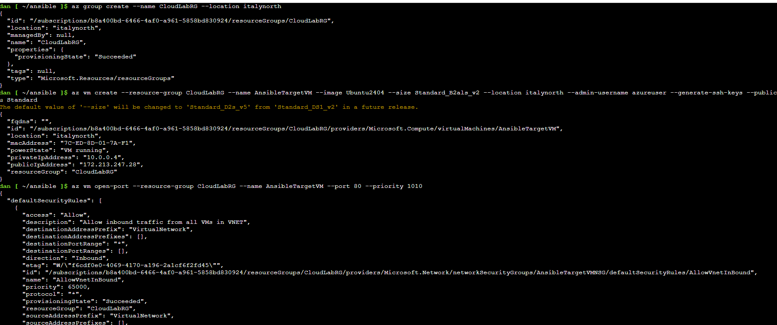
3.3.2 Definirea inventarului
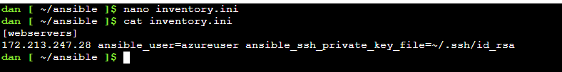
3.3.3 Automatizare – Web Server & System Hardening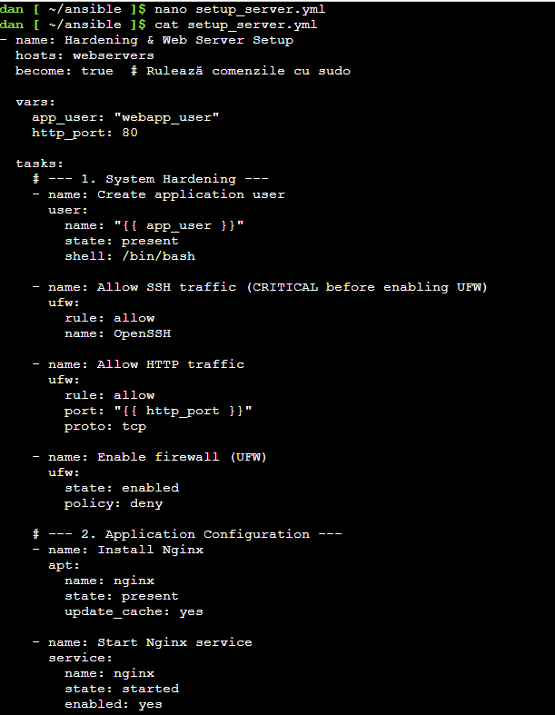

3.3.4 Executie si validare
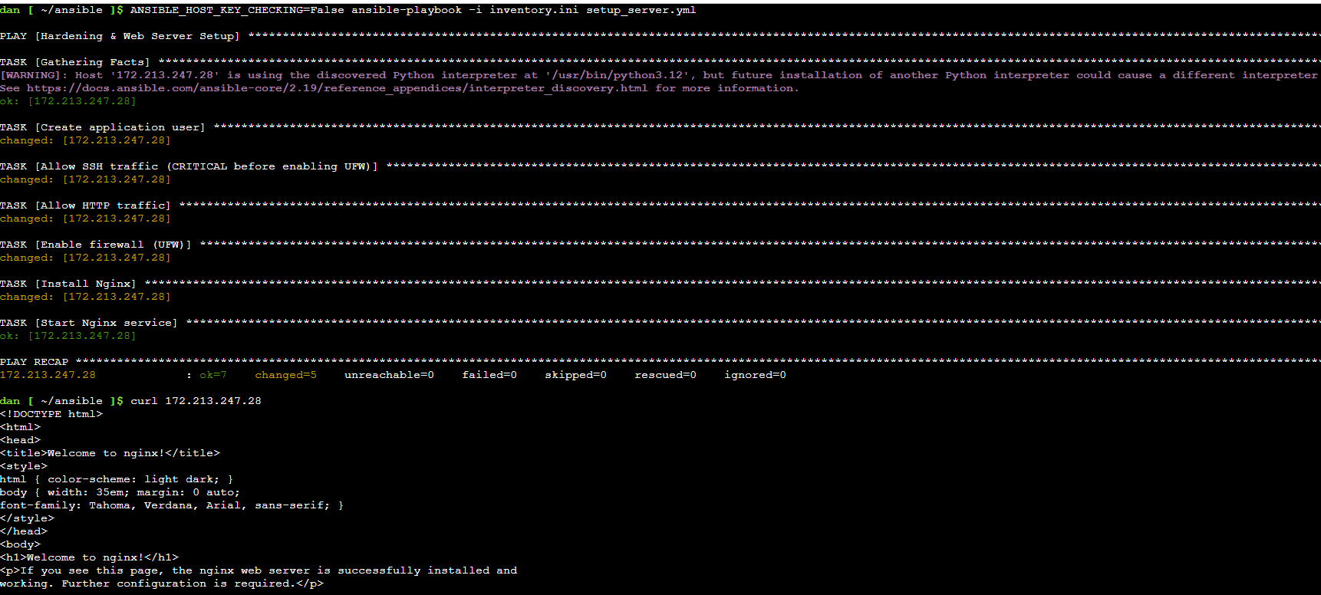
3.3.5 Stergerea resurselor

3.4 Jenkins (CI/CD Clasic)
3.4.1 Jenkins in ecosistemul Azure
3.4.2 Lansarea Jenkins in Cloud (Azure Container Instances)
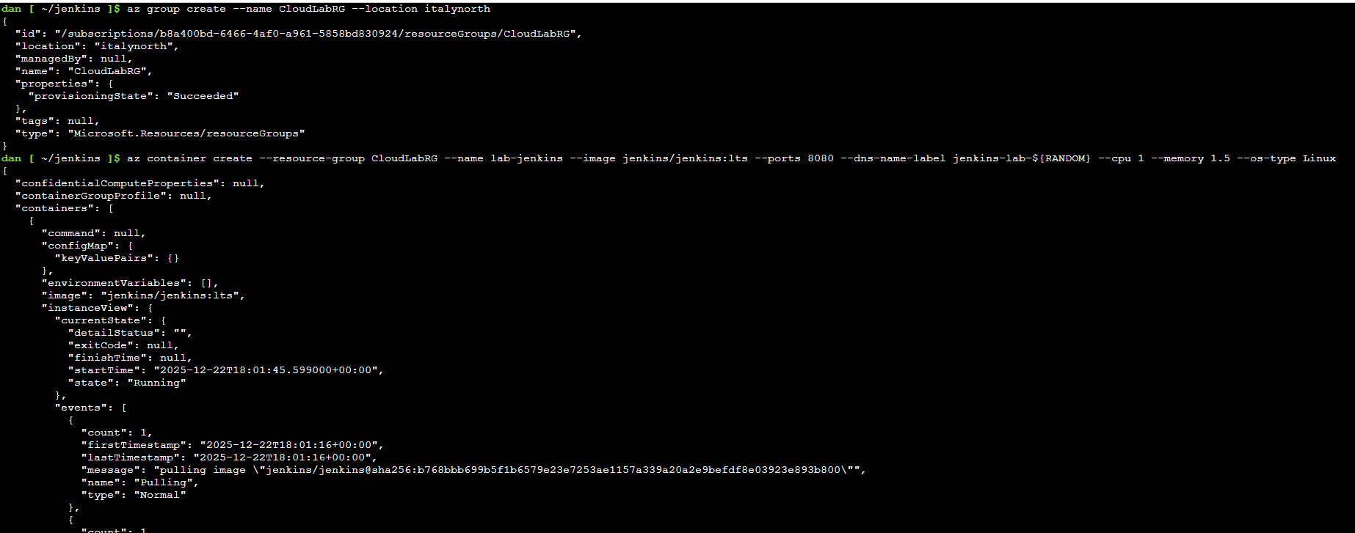
3.4.3 Accesare si configurare initiala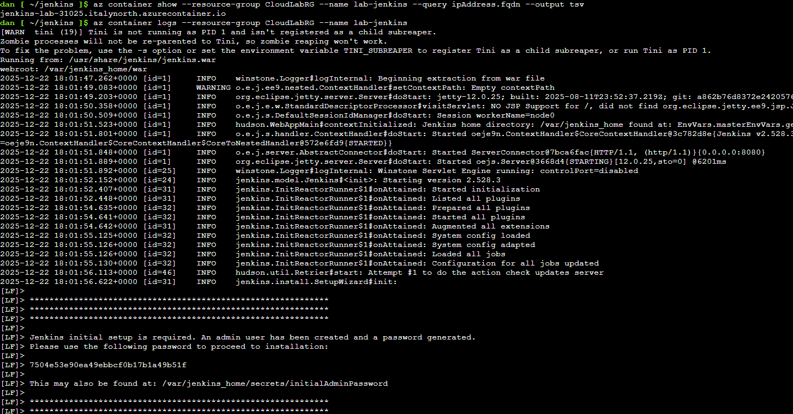
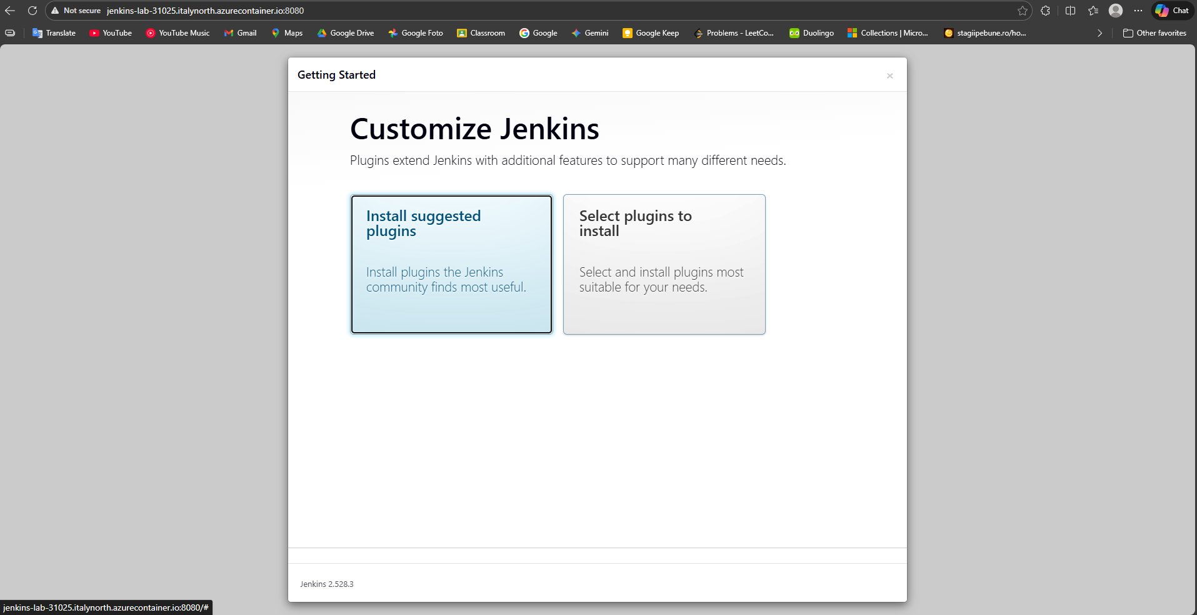
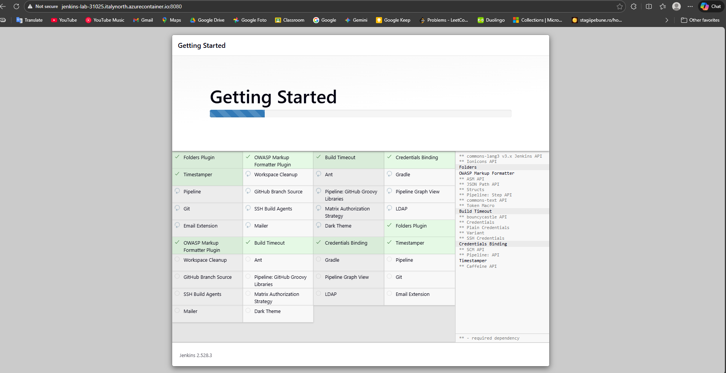
3.4.4 Simulare Pipeline Azure(Groovy)
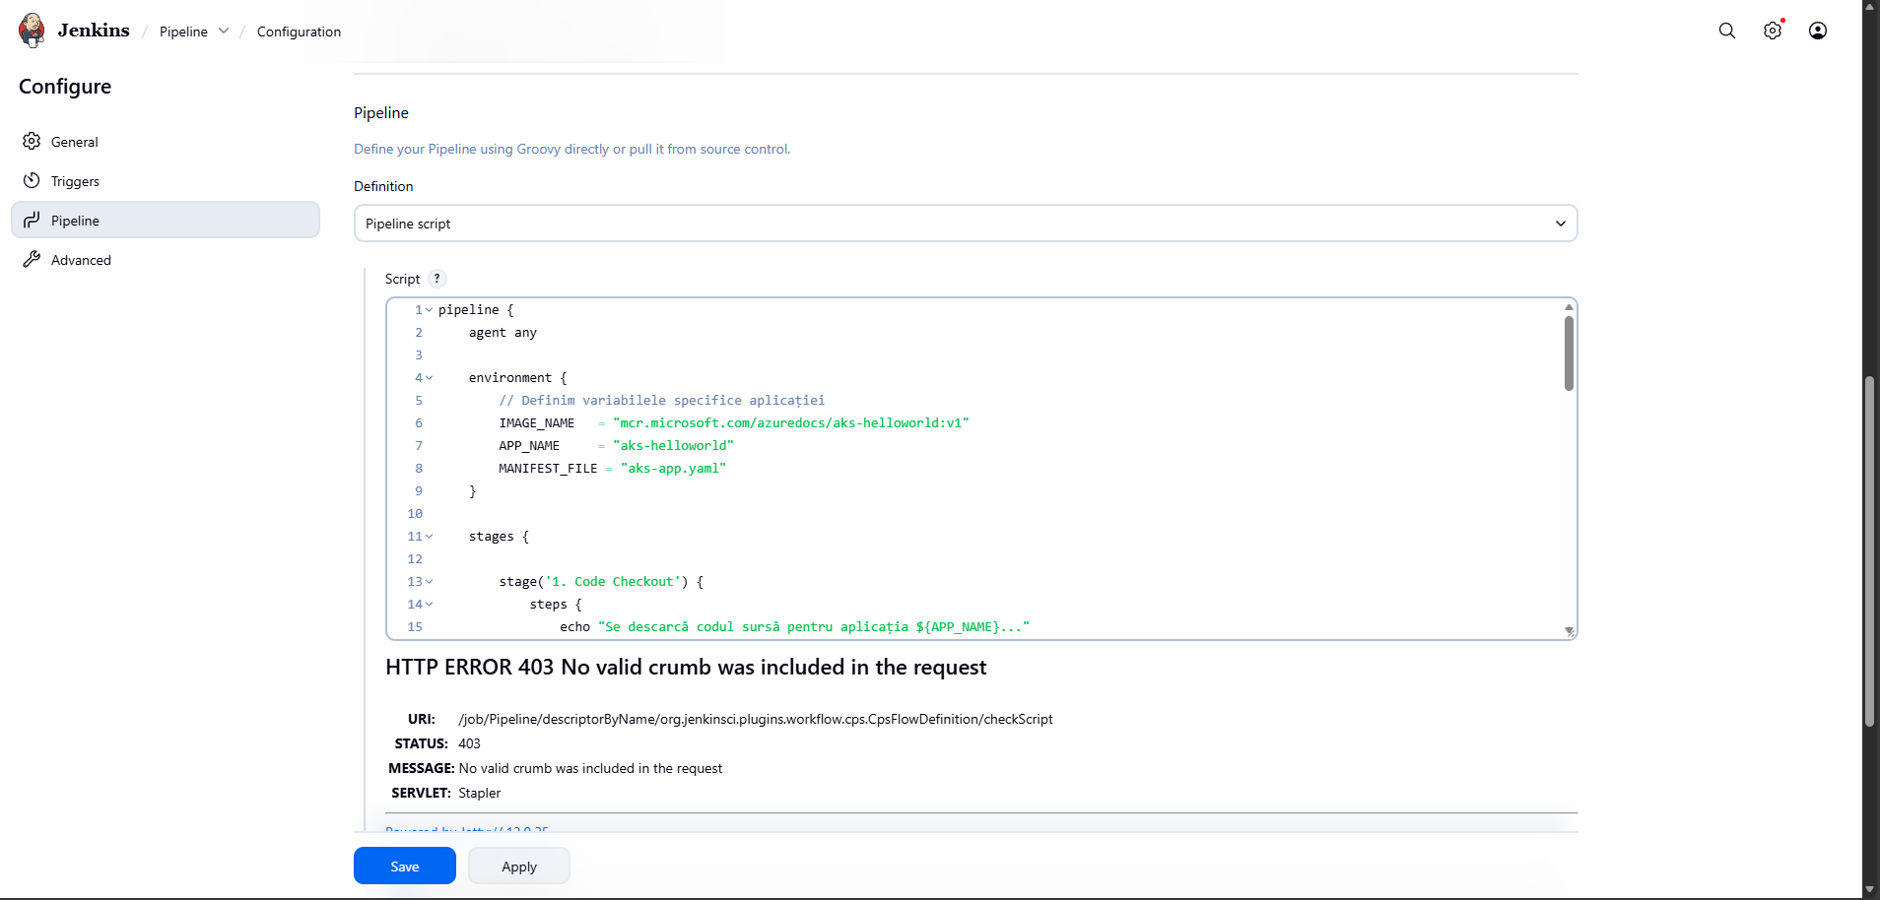
3.4.5 Executia si monitorizarea pipeline-ului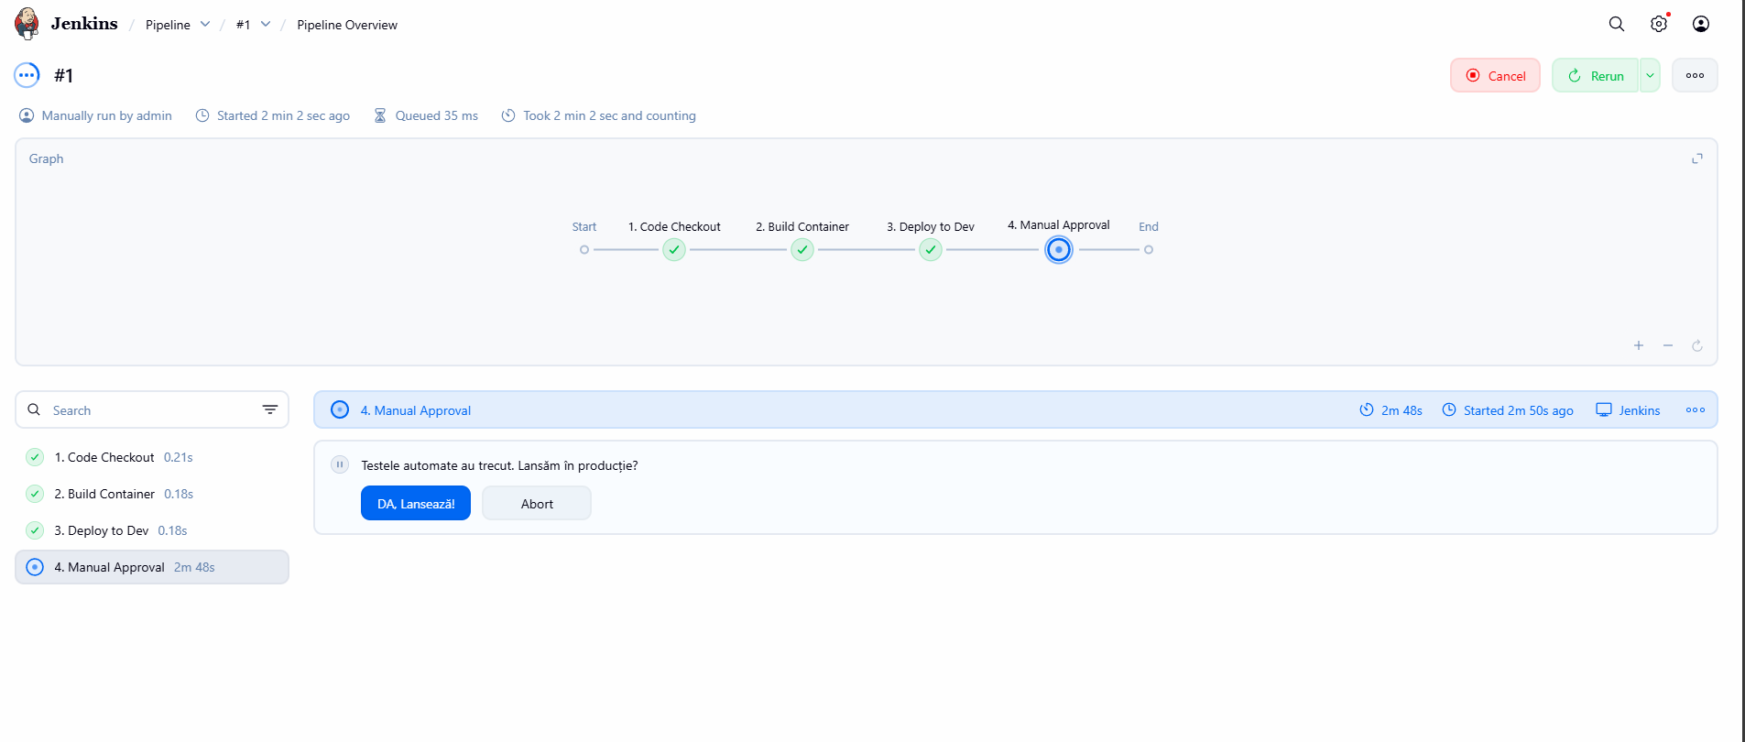
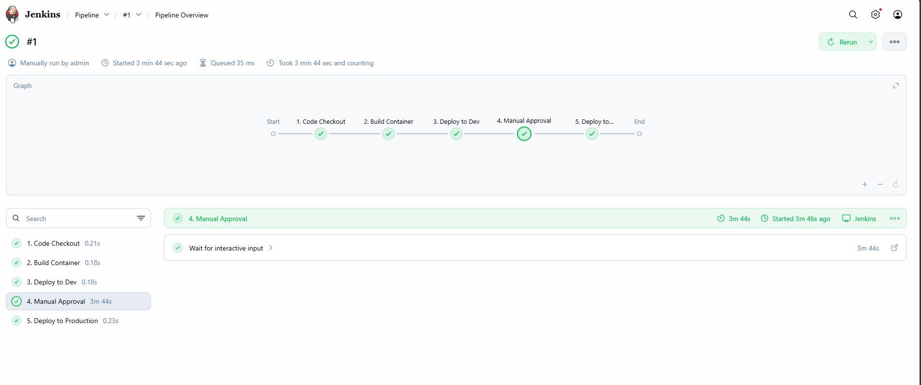
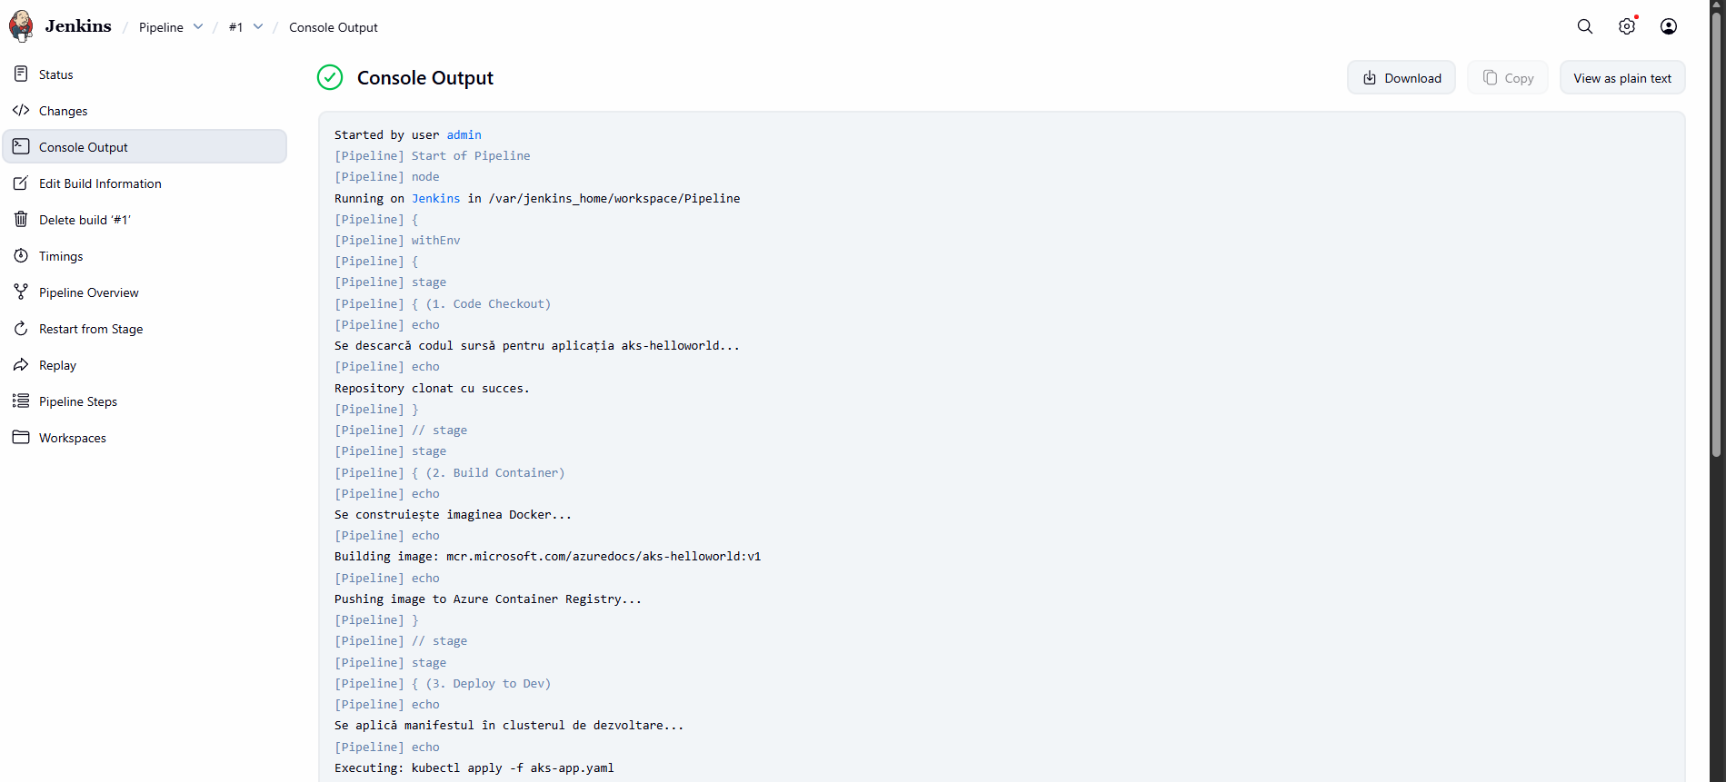
3.4.6 Stergerea resurselor
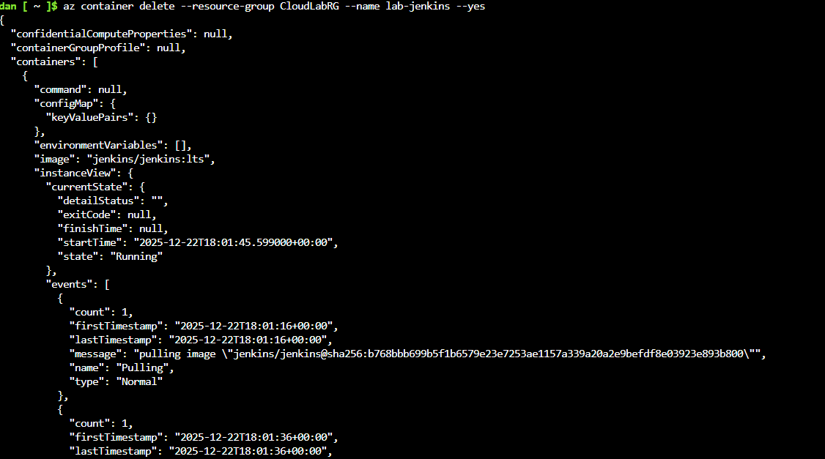
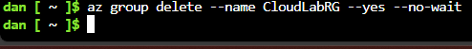
3.5 GitHub Actions
3.6 Stiva ELK & Grafana
3.6.1 Configurare
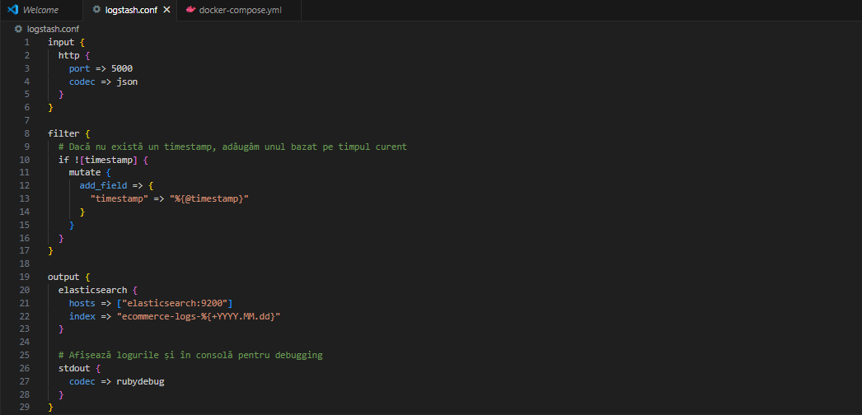
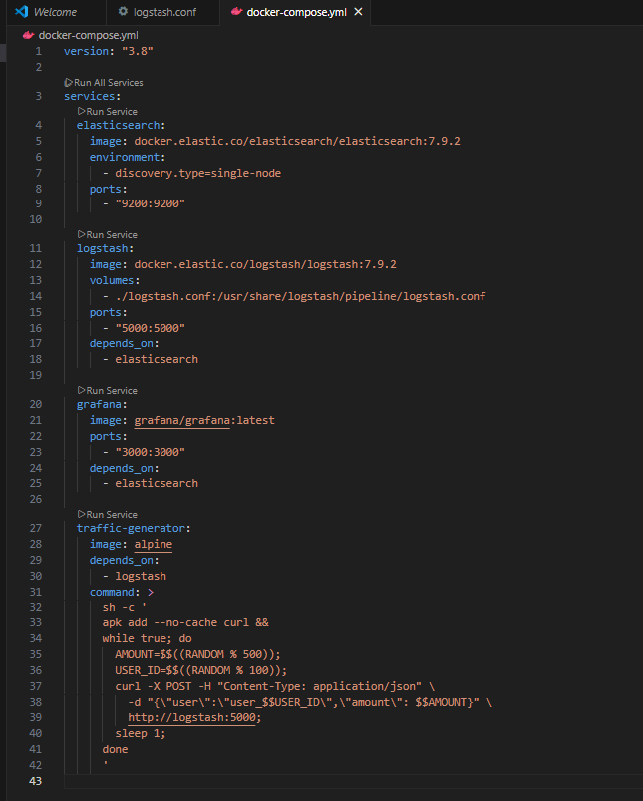

3.6.2 Rulare si vizualizare
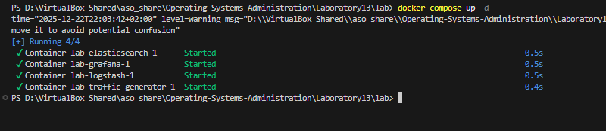
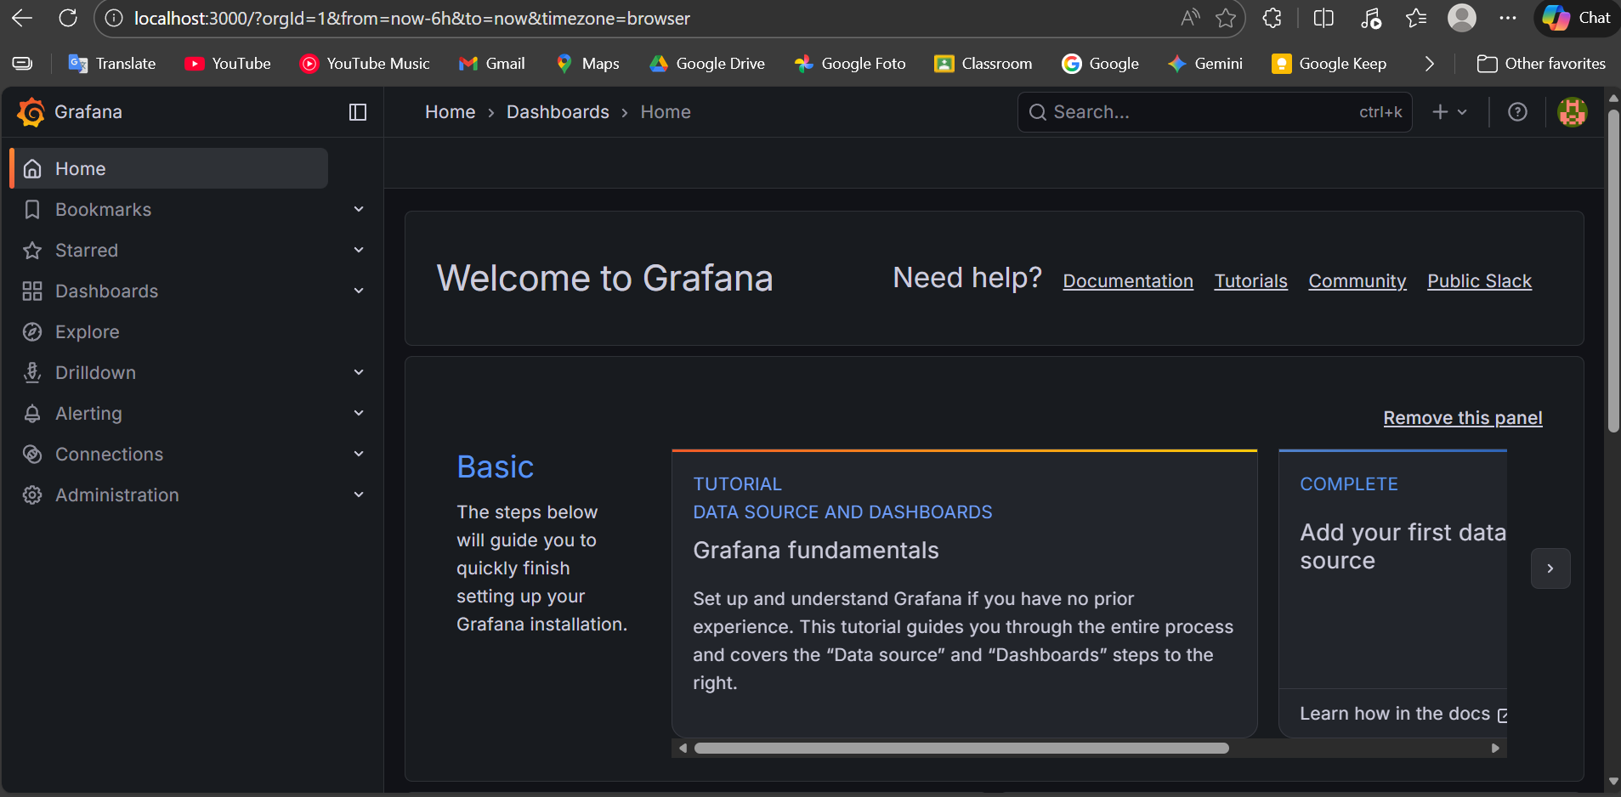
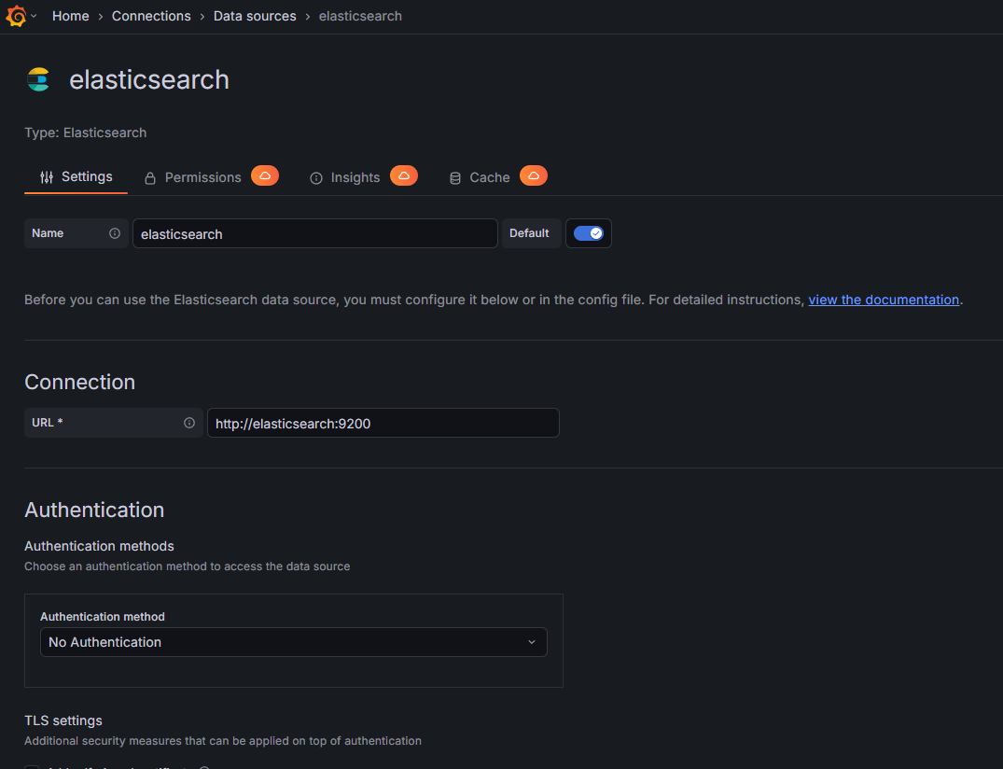
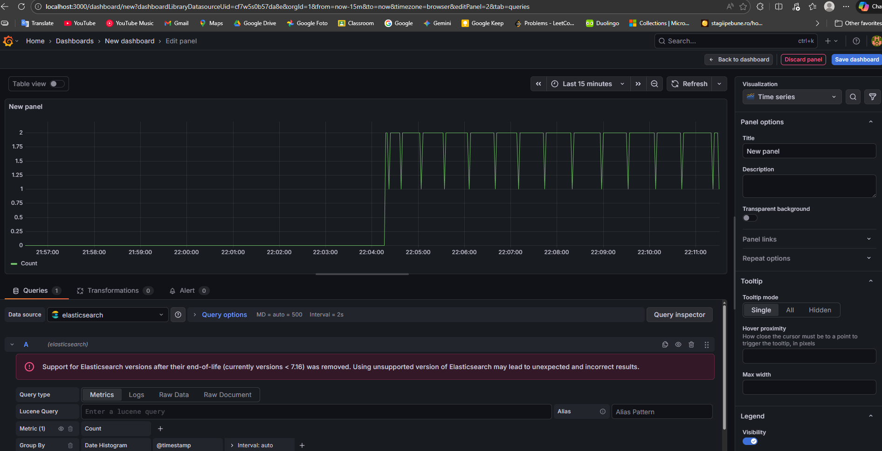
3.6.3 Oprire resurse
